|  |
| --- |
|  |
| МИНОБРНАУКИ РОССИИ |
| Федеральное государственное бюджетное образовательное учреждение  высшего образования  **«Московский технологический университет»**  (МГУПИ) |

Институт ИКБСП специальность (направление) 09.03.02

Кафедра КБ4 «Автоматизированные системы управления»

Дисциплина «Технология программирования в среде Python»

**ПОЯСНИТЕЛЬНАЯ ЗАПИСКА**

**к курсовой работе на тему:**

**Настольный теннис с использованием библиотеки tkinter.**

Студент_________________________________________________ Мельничук А.В.

подпись, дата

Группа БСБО-02-15

Работа защищена на оценку_______________________________________

Руководитель проекта (работы)_____________________________ Лебедев А.С.

подпись, дата

Члены комиссии_________________________________________________________

инициалы и фамилия

подпись, дата

________________________________________________________________________

подпись, дата инициалы и фамилия

________________________________________________________________________

подпись, дата инициалы и фамилия

МОСКВА 2017 г.

|  |
| --- |
|  |
| МИНОБРНАУКИ РОССИИ |
| Федеральное государственное бюджетное образовательное учреждение  высшего образования  **«Московский технологический университет»**  (МГУПИ) |

Институт ИКБСП специальность (направление) 09.03.02

Кафедра КБ4 «Автоматизированные системы управления»

Дисциплина «Технология программирования в среде Python»

**ЗАДАНИЕ НА КУРСОВОЙ ПРОЕКТ (РАБОТУ)**

Студент 3 курса группа: БСБО-02-15

1 Тема:

**Настольный теннис с использованием библиотеки tkinter**

2 Срок представления проекта (работы) к защите 23.12.2017 г.

3 Исходные данные для разработки

ОС Linux, интерпретатор Python

4 Содержание пояснительной записки:

Титульный лист

Задание

Содержание

Введение

1 Требования к программе или программному изделию

2 Стадии и этапы разработки

3 Составляющие проекта

Заключение

Список использованных источников

Руководитель проекта (работы)____________________________ Лебедев А.С.

подпись, дата

Задание принял к исполнению__________________________ Мельничук А.В.

подпись, дата

МОСКВА 2017 г

**Содержание**

Введение 4

Цель 5

Задачи 6

Основания для разработки 7

Назначение разработки 7

Требования к программе или программному изделию 7

Требования к функциональным характеристикам 7

Требования к составу и параметрам технических средств. 8

Требования к информационной и программной совместимости 9

Стадии и этапы разработки 10

Модули приложения. 11

Заключение 12

Приложение 1 14

P-P.py 14

# **Введение**

**Аркада** — жанр компьютерных игр, характеризующийся коротким по времени, но интенсивным игровым процессом.

В строгом смысле, аркадной считается игра для аркадных игровых автоматов. Также аркадными называют игры, которые портированы с аркадного автомат.

Наиболее простейшие аркады можно реализовать на языке программирования python c помощью библиотеки tkinter.

**Tkinter** - кросс-платформенная графическая библиотека на основе средств Tk (широко распространённая в мире GNU/Linux и других UNIX‐подобных систем, портирована также и на Microsoft Windows), Входит в стандартную библиотеку Python.

В составе библиотеки присутствуют общие графические компоненты:

• Toplevel

Окно верхнего уровня (корневой виджет)

• Tk

• Frame

Рамка. Содержит в себе другие визуальные компоненты

• Label

Этикетка. Показывает некоторый текст или графическое изображение

Canvas

Холст. Может использоваться для вывода графических примитивов, например, для построения графиков

• Button

Кнопка. Простая кнопка для выполнения команды и других действий

• Menubutton

Кнопка-меню. Используется для организации pulldown-меню

• Text

Форматированный текст. Позволяет показывать, редактировать и форматировать текст с использованием различных стилей, а также внедрять в текст рисунки и окна.

• Scrollbar

Полоса прокрутки. Может использоваться вместе с некоторыми другими компонентами для их прокрутки

• OptionMenu

• Spinbox

• LabelFrame

• PanedWindow

• Menu

# **Цель**

Разработать игру «Настольный теннис» с возможностью управления двумя игроками.

# **Задачи**

1. Создание игрового поля размером 900*300.

2. Реализовать движение мячика.

3. Разработать возможность управления ракетками клавишами w, a, s, d и стрелочками.

4. Реализовать возможность случайных отскоков мяча.

5. Реализовать подсчет очков и появление мяча в центре поля.

# **Основания для разработки**

Учебный план по дисциплине «Технология программирования в среде Python», направление бакалавриата «09.03.02», МТУ, 2017.

# **Назначение разработки**

Программа предназначена для моделирования игры «Настольный теннис» с возможностью управления двумя игроками.

# **Требования к программе или программному изделию**

## **Требования к функциональным характеристикам**

Программа должна обеспечивать возможность выполнения перечисленных ниже функций:

1. Реализация подсчёта очков.

2. Управление ракетками на клавишах w, a, s, d и стрелочках.

3. После завершения игры у пользователя должна появиться возможность сыграть ещё раз.

4. По окончанию игры создать возможность выхода.

При запуске программы пользователю сразу же становится доступна игра. (рисунок 1)

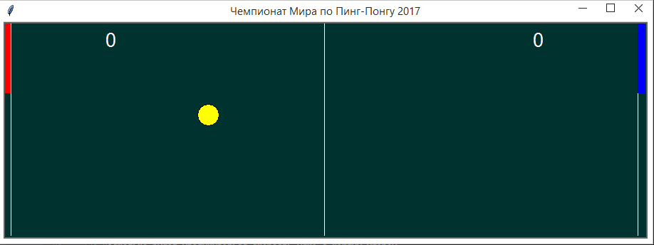

*Рисунок 1- Окно процесса игры*

Во время игры ведётся учёт очков. (рисунок 2)

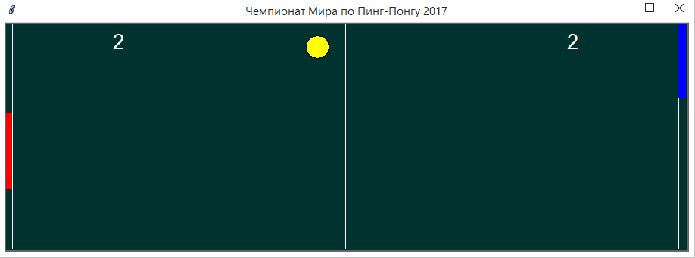

*Рисунок 2- Окно процесса игры*

В результате завершения игры пользователю выводится результат, а также появляется возможность начать игру заново или выйти из приложения.

(рисунок 3)

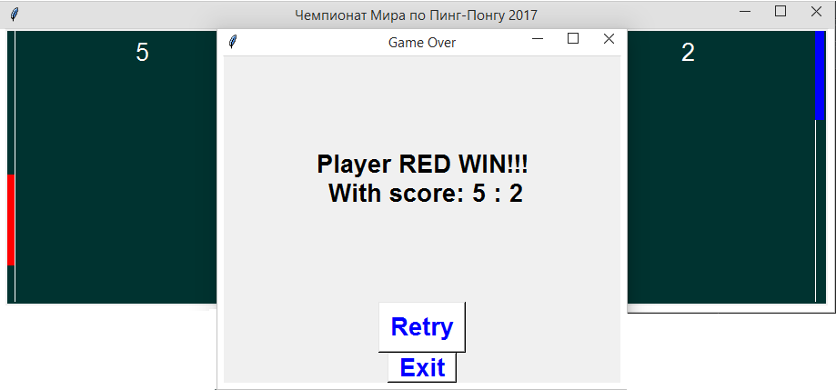

*Рисунок 3-окно завершения игры*

## **Требования к составу и параметрам технических средств.**

* Процессор: Intel Core i3-4340 / AMD FX-6300
* Оперативная память: 1 GB ОЗУ
* Сеть: Широкополосное подключение к интернету
* Место на диске: 1 GB
* Наличие монитора

## **Требования к информационной и программной совместимости**

В состав технических средств должен входить персональный компьютер на базе операционной системы Windows 7 и далее, или семейства ОС UNIX.

Установленный интерпретатор Python 3.6.2, а также библиотека tkinter.

#### **Tkinter**

Tkinter – это графическая библиотека на основе Tk, которая входит в стандартную библиотеку Python. Tk является библиотекой базовых элементов графического интерфейса для языка Tcl. Tkinter реализован как оболочка Python для Tcl интерпретатора, встроенного в интерпретатор Python.

# **Стадии и этапы разработки**

1.Анализ предметной области.

2.Разработка схемы базы данных.

3.Разработка технического задания на разработку Программы.

4.Разработка структур данных, предназначенных для представления сущностей в оперативной памяти.

5.Разработка программного кода, реализующего функциональные требования к программе.

Для разработки данного программного обеспечения (ПО) используется интерпретатор Python 3.6.2 и интегрированная среда разработки (IDE) PyCharm 2017, а также библиотеку tkinter.

# **Модули приложения.**

Файл P-P.py содержит основной код программы в который входит:

* Окно процесса игры
* Окно завершения игры
* Меню выхода из приложения

# **Заключение**

В данной курсовой работе была разработана игра «Настольный теннис».

Были выполнены такие задачи как создание игрового поля, движение мячика, управление ракетками, реализация отскоков, а также подсчет очков и появление мяча в центре поля .**Список использованных источников**

1. URL: <https://dev.rbcafe.com/python/python-3.5.1-pdf/library.pdf-> документация к библиотеке tkinter. (дата обращения: 11.12.2017)
2. URL: <http://www.tcltk.co.kr/files/TclTk_Introduction_To_Tkiner.pdf>- документация к библиотеке tkinter. (дата обращения: 12.12.2017)
3. Лутц, М. Программирование на Python. Том 1, 4-е издание. Москва: Символ-Плюс 2011.
4. Алексей Горожанов "PyQT для лингвистов". Том 1, 1-е издание. Москва: Символ-Плюс 2015
5. Прохоренок Н., Дронов В. - Python 3 и PyQt 5. Том 1, 2-е издание. Санкт-Петербург: Питер 2016.

# **Приложение 1**

Исходный код программы:

## **P-P.py**

from tkinter import *

# импортируем библиотеку random

import random

from tkinter.font import Font

# Добавляем глобальные переменные

# глобальные переменные

# настройки окна

WIDTH = 900

HEIGHT = 300

# настройки ракеток

# ширина ракетки

PAD_W = 10

# высота ракетки

PAD_H = 100

# настройки мяча

# Насколько будет увеличиваться скорость мяча с каждым ударом

BALL_SPEED_UP = 1.05

# Максимальная скорость мяча

BALL_MAX_SPEED = 40

# радиус мяча

BALL_RADIUS = 30

INITIAL_SPEED = 20

BALL_X_SPEED = INITIAL_SPEED

BALL_Y_SPEED = INITIAL_SPEED

# Счет игроков

PLAYER_1_SCORE = 0

PLAYER_2_SCORE = 0

# Добавим глобальную переменную отвечающую за расстояние

# до правого края игрового поля

right_line_distance = WIDTH - PAD_W

flag = True

def update_score(player):

global PLAYER_1_SCORE, PLAYER_2_SCORE

if player == "right":

PLAYER_1_SCORE += 1

c.itemconfig(p_1_text, text=PLAYER_1_SCORE)

check_score()

else:

PLAYER_2_SCORE += 1

c.itemconfig(p_2_text, text=PLAYER_2_SCORE)

check_score()

def check_score():

global flag,root

if PLAYER_1_SCORE == 5 or PLAYER_2_SCORE == 5:

flag = False

winner = 0

winner_str =""

if PLAYER_1_SCORE > PLAYER_2_SCORE:

winner = PLAYER_1_SCORE

los = PLAYER_2_SCORE

winner_str = "Player BLUE"

else:

winner_str = "Player RED"

winner = PLAYER_2_SCORE

los = PLAYER_1_SCORE

global t

t = Toplevel()

t.wm_title("Game Over")

helv36 = Font(family='Helvetica', size=20, weight='bold')

l = Label(t,font=helv36, text=winner_str+" WIN!!!\n With score: "+str(winner)+" : "+str(los))

l.pack(side="top", fill="both", expand=True, padx=100, pady=100)

b = Button(t, text="Retry", command=restart, bg="white",fg="blue", font=helv36)

b.pack()

c = Button(t, text="Exit", command=exit, bg="white",fg="blue", font=helv36)

c.pack()

# c.unbind("<KeyPress>", movement_handler)

# c.unbind("<KeyRelease>")

def restart():

global PLAYER_1_SCORE, PLAYER_2_SCORE, flag

t.destroy()

PLAYER_1_SCORE = -1

PLAYER_2_SCORE = -1

update_score("left")

update_score("right")

flag = True

def exit():

t.destroy()

root.destroy()

def spawn_ball():

global BALL_X_SPEED

# Выставляем мяч по центру

c.coords(BALL, WIDTH / 2 - BALL_RADIUS / 2,

HEIGHT / 2 - BALL_RADIUS / 2,

WIDTH / 2 + BALL_RADIUS / 2,

HEIGHT / 2 + BALL_RADIUS / 2)

# Задаем мячу направление в сторону проигравшего игрока,

# но снижаем скорость до изначальной

BALL_X_SPEED = -(BALL_X_SPEED * -INITIAL_SPEED) / abs(BALL_X_SPEED)

# функция отскока мяча

def bounce(action):

global BALL_X_SPEED, BALL_Y_SPEED

# ударили ракеткой

if action == "strike":

BALL_Y_SPEED = random.randrange(-10, 10)

if abs(BALL_X_SPEED) < BALL_MAX_SPEED:

BALL_X_SPEED *= -BALL_SPEED_UP

else:

BALL_X_SPEED = -BALL_X_SPEED

else:

BALL_Y_SPEED = -BALL_Y_SPEED

# устанавливаем окно

root = Tk()

root.title("Чемпионат Мира по Пинг-Понгу 2017")

# область анимации

c = Canvas(root, width=WIDTH, height=HEIGHT, background="#003330")

c.pack()

# элементы игрового поля

# левая линия

c.create_line(PAD_W, 0, PAD_W, HEIGHT, fill="white")

# правая линия

c.create_line(WIDTH - PAD_W, 0, WIDTH - PAD_W, HEIGHT, fill="white")

# центральная линия

c.create_line(WIDTH / 2, 0, WIDTH / 2, HEIGHT, fill="white")

# установка игровых объектов

# создаем мяч

BALL = c.create_oval(WIDTH / 2 - BALL_RADIUS / 2,

HEIGHT / 2 - BALL_RADIUS / 2,

WIDTH / 2 + BALL_RADIUS / 2,

HEIGHT / 2 + BALL_RADIUS / 2, fill="yellow")

# левая ракетка

LEFT_PAD = c.create_line(PAD_W / 2, 0, PAD_W / 2, PAD_H, width=PAD_W, fill="red")

# правая ракетка

RIGHT_PAD = c.create_line(WIDTH - PAD_W / 2, 0, WIDTH - PAD_W / 2,

PAD_H, width=PAD_W, fill="blue")

p_1_text = c.create_text(WIDTH - WIDTH / 6, PAD_H / 4,

text=PLAYER_1_SCORE,

font="Arial 20",

fill="white")

p_2_text = c.create_text(WIDTH / 6, PAD_H / 4,

text=PLAYER_2_SCORE,

font="Arial 20",

fill="white")

# добавим глобальные переменные для скорости движения мяча

# по горизонтали

BALL_X_CHANGE = 20

# по вертикали

BALL_Y_CHANGE = 0

def move_ball():

global flag

if flag:

# определяем координаты сторон мяча и его центра

ball_left, ball_top, ball_right, ball_bot = c.coords(BALL)

ball_center = (ball_top + ball_bot) / 2

# вертикальный отскок

# Если мы далеко от вертикальных линий - просто двигаем мяч

if ball_right + BALL_X_SPEED < right_line_distance and \

ball_left + BALL_X_SPEED > PAD_W:

c.move(BALL, BALL_X_SPEED, BALL_Y_SPEED)

# Если мяч касается своей правой или левой стороной границы поля

elif ball_right == right_line_distance or ball_left == PAD_W:

# Проверяем правой или левой стороны мы касаемся

if ball_right > WIDTH / 2:

# Если правой, то сравниваем позицию центра мяча

# с позицией правой ракетки.

# И если мяч в пределах ракетки делаем отскок

if c.coords(RIGHT_PAD)[1] < ball_center < c.coords(RIGHT_PAD)[3]:

bounce("strike")

else:

# Иначе игрок пропустил - тут оставим пока pass, его мы заменим на подсчет очков и респаун мячика

update_score("left")

spawn_ball()

else:

# То же самое для левого игрока

if c.coords(LEFT_PAD)[1] < ball_center < c.coords(LEFT_PAD)[3]:

bounce("strike")

else:

update_score("right")

spawn_ball()

# Проверка ситуации, в которой мячик может вылететь за границы игрового поля.

# В таком случае просто двигаем его к границе поля.

else:

if ball_right > WIDTH / 2:

c.move(BALL, right_line_distance - ball_right, BALL_Y_SPEED)

else:

c.move(BALL, -ball_left + PAD_W, BALL_Y_SPEED)

# горизонтальный отскок

if ball_top + BALL_Y_SPEED < 0 or ball_bot + BALL_Y_SPEED > HEIGHT:

bounce("ricochet")

# зададим глобальные переменные скорости движения ракеток

# скорось с которой будут ездить ракетки

PAD_SPEED = 20

# скорость левой платформы

LEFT_PAD_SPEED = 0

# скорость правой ракетки

RIGHT_PAD_SPEED = 0

# функция движения обеих ракеток

def move_pads():

# для удобства создадим словарь, где ракетке соответствует ее скорость

PADS = {LEFT_PAD: LEFT_PAD_SPEED,

RIGHT_PAD: RIGHT_PAD_SPEED}

# перебираем ракетки

for pad in PADS:

# двигаем ракетку с заданной скоростью

c.move(pad, 0, PADS[pad])

# если ракетка вылезает за игровое поле возвращаем ее на место

if c.coords(pad)[1] < 0:

c.move(pad, 0, -c.coords(pad)[1])

elif c.coords(pad)[3] > HEIGHT:

c.move(pad, 0, HEIGHT - c.coords(pad)[3])

def main():

global flag

# print(flag)

if flag:

move_ball()

move_pads()

# вызываем саму себя каждые 30 миллисекунд

root.after(30, main)

# Установим фокус на Canvas чтобы он реагировал на нажатия клавиш

c.focus_set()

# Напишем функцию обработки нажатия клавиш

def movement_handler(event):

global LEFT_PAD_SPEED, RIGHT_PAD_SPEED

if event.keysym == "w":

LEFT_PAD_SPEED = -PAD_SPEED

elif event.keysym == "s":

LEFT_PAD_SPEED = PAD_SPEED

elif event.keysym == "Up":

RIGHT_PAD_SPEED = -PAD_SPEED

elif event.keysym == "Down":

RIGHT_PAD_SPEED = PAD_SPEED

# Привяжем к Canvas эту функцию

c.bind("<KeyPress>", movement_handler)

# Создадим функцию реагирования на отпускание клавиши

def stop_pad(event):

global LEFT_PAD_SPEED, RIGHT_PAD_SPEED

if event.keysym in "ws":

LEFT_PAD_SPEED = 0

elif event.keysym in ("Up", "Down"):

RIGHT_PAD_SPEED = 0

# Привяжем к Canvas эту функцию

c.bind("<KeyRelease>", stop_pad)

# запускаем движение

main()

# запускаем работу окна

root.mainloop()